*E1.6*

Diseño y Arquitectura

*v1.0*

06 Septiembre 2019

Para cualquier consulta o cuestión pendiente sobre la oferta la persona de contacto es:

|  |  |  |
| --- | --- | --- |
| Nombre | Teléfono | e-mail |
| José Vicente Higón Valero | +34 600 55 44 74 | [jvhigon@gvsig.com](mailto:jvhigon@gvsig.com) |

Información general:

Asociación gvSIG

CIF G98125362

Calle Ángel Guimerá 61, puerta 3

[http://www.gvsig.com](http://www.gvsig.com/)

Control de cambios

|  |  |  |  |  |
| --- | --- | --- | --- | --- |
| Versión | Responsable | Organismo | Descripción del cambio | Fecha |
| v.1.0 | José Vicente Higón | Asoc gvSIG | Documento inicial | 06/26/19 |
| v.1.1 | Francisco José Peñarrubia | Asoc. gvSIG | Revisión para servicios de búsqueda | 07/25/19 |
| v.1.2 | Francisco José Peñarrubia | Asoc. gvSIG | Pipeline Jenkins | 06/08/2019 |
| v.1.3 | Francisco José Peñarrubia | Asoc. gvSIG | Estrategia de despliegue PODs | 13/08/2019 |
|  |  |  |  |  |
|  |  |  |  |  |
|  |  |  |  |  |
|  |  |  |  |  |
|  |  |  |  |  |

**Índice**

1. Introducción **4**

2. Componentes de la arquitectura **5**

2.1 Arquitectura básica 5

3. Flujo de comunicación entre componentes de gvSIG Online **8**

# 1. Introducción

La Arquitectura propuesta en el pliego de condiciones es la siguiente:

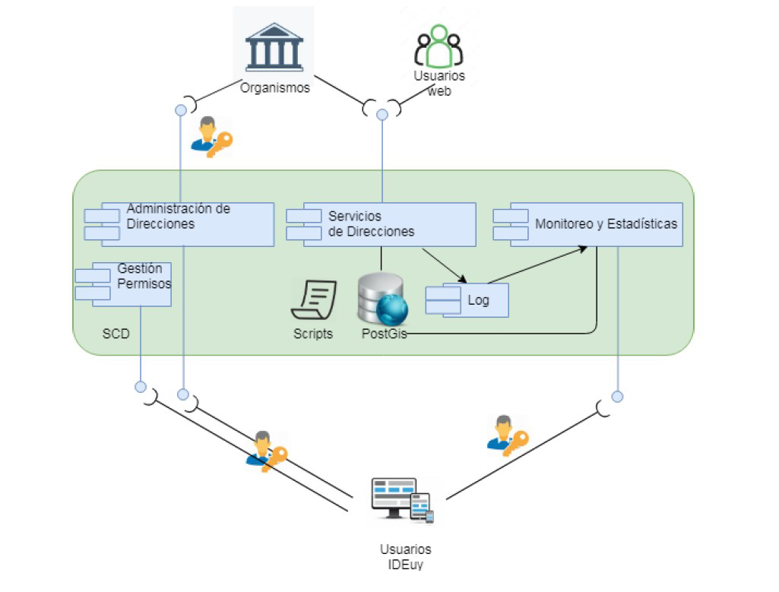

En la oferta, se describen los Servicios de Direcciones como un desarrollo a medida, desplegado sobre un servidor de aplicaciones Wildfly.

El resto de componentes (Administración de Direcciones, Gestión de Permisos, etc) se ofertaron como plugins desarrollados sobre gvSIG Online, así que otro de los requisitos es tener un entorno de gvSIG Online.

# 2. Componentes de la arquitectura

## 2.1 Arquitectura básica

La siguiente ilustración muestra la arquitectura básica de gvSIG Online donde cada nodo alberga cada uno de los componentes de la arquitectura:

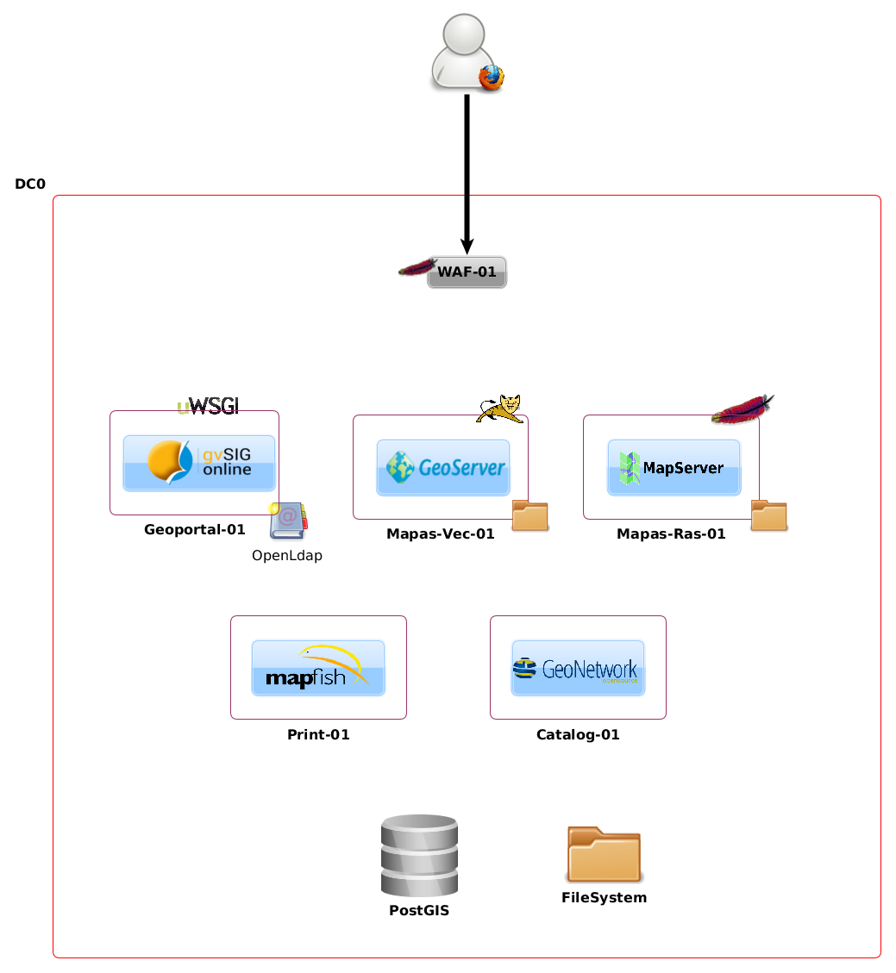

Veamos cada uno de los componentes:

* WAF: será el encargado de realizar de proxy reverse de todos los servicios de la capa de aplicación. También realiza tareas de seguridad (a través de mod_security) y de Firewall (a través de firewalld)
* Geoportal: se trata de gvSIG Online, aplicación web basada en Python-Django que se ejecuta como servicio de systemd a través del software uWSGI.
* Mapas-vec: componente encargado de servir los mapas de fuentes de datos vectoriales (WMS y WMTS) y los servicios de objetos geográficos (WFS). Se empleará el software Geoserver y Geowebcache que se ejecutan en el contenedor de Servlets Tomcat.
* Mapas-ras: componente encargado de servir mapas de fuentes de datos raster (WMS y WMTS) mediante Geoserver y Geowecache. También se servirá el MDT (para 3D) y las ortofotos a través del software Mapserver.
* Print: componente con el software Mapfish encargado de generar los PDF para imprimir.
* Catalog: componente con el servidor de catálogo encargado de servir los metadatos a través del estándar de catálogo CSW.
* BBDD: base de datos geoespacial PostgreSQL/Postgis
* Filesystem: componente que servirá de sistema de ficheros compartido para el cluster, típicamente con acceso NFS. También ofrecerá el acceso a imágenes y recursos para descarga.

La idea es conseguir una arquitectura de microservicios dentro de Openshift.

Para ello, se ha pensado realizar el despliegue de las aplicaciones con la ayuda de Jenkins, de forma que desde el código fuente, se generen las imágenes y servicios en OpenShift, siguiendo el pipeline que se indica a continuación:

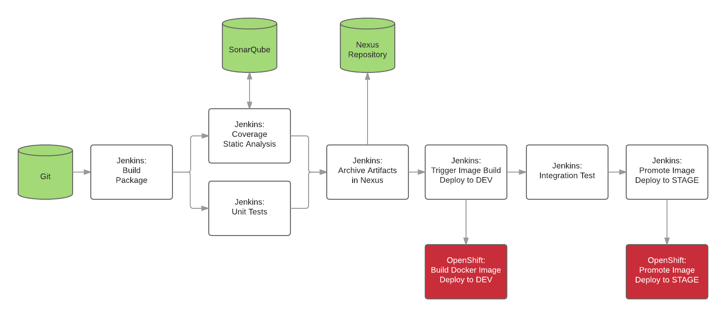

Asumimos que Jenkins está instalado y disponible en otra máquina, de forma que los tests se ejecutan en esa máquina.

**Notas acerca del despliegue en OpenShift.**

La aplicación vendrá preparada para leer en una variable de entorno los servicios que se quieren hacer públicos.

De esta forma con el mismo código fuente podremos tener un pod que sirva (por ejemplo) los servicios de candidates y find exact calle, y otro pod que sirva las búsquedas de geocodificación inversa, las de padrón, solar, etc.

La variable de entorno se puede definir en el entorno de cada pod:

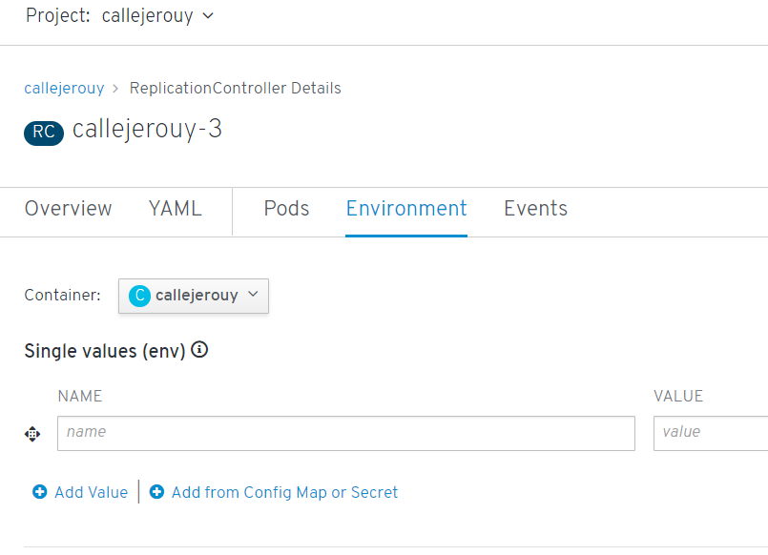

# 3. Flujo de comunicación entre componentes de gvSIG Online

El siguientes diagrama muestra los componentes que intervienen en el proyecto, las capas de arquitectura y la comunicación entre componentes. Las líneas discontinuas marcan la separación entre capas.

En la parte inferior la capa de datos donde se ubican la base de datos de gvSIG Online ya existente en la infraestructura y la nueva base de datos de callejero junto con el registro de logs. Estos dos últimos serán instalados en el transcurso del proyecto.

En la zona intermedia tenemos la capa de negocio con tres grandes bloques: los servicios cartográficos ya existentes que no sufren modificación para el proyecto, la parte de backend de gvSIG Online donde se añadirán los plugins del online necesarios para cubrir la funcionalidad. Básicamente estos son:

* Plugin de geocoding: aporta la funcionalidad de búsqueda sobre el API de servicios de callejero.
* Plugin de administración de direcciones: aporta la funcionalidad de envío de sugerencias de cambios alfanuméricos y geométricos en la base de datos de direcciones, así como la validación de estos cambios por parte de usuarios autorizados.
* Plugin de monitoreo y estadísticas: aporta la funcionalidad de visualización de estadísticas de logs de callejero.

Además en este bloque tenemos la parte del API de la administración de direcciones que proporciona los servicios del plugin de administración de direcciones a otros clientes diferentes de gvSIG Online.

Por último en la capa de negocio tenemos el API de servicios de callejero que es utilizada por gvSIG Online y por otros clientes que lo necesiten.

En la parte superior tenemos la capa de presentación que tendrá el frontend de gvSIG Online y otros posibles clientes que tiren de los servicios descritos en la capa de negocio.

